Nice Matin Antibes / CSTB: un concours pour économiser l'énergie
Publié le mardi 05 avril 2011 à 07h18
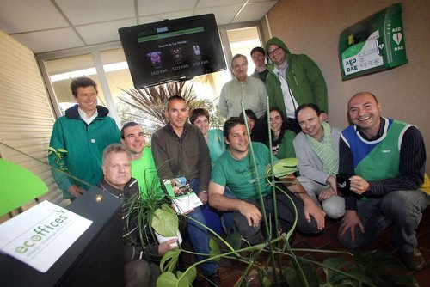
C'est avec entrain que 95 % des employés ont décidé de participer au challenge. Par goût du jeu. Mais aussi, en espérant changer leurs comportements à long terme.(Photo Cyril Dodergny)
Éteindre la lumière durant la pause déjeuner. Mettre les ordinateurs en veille. Ne pas ouvrir les fenêtres quand le chauffage ou la clim fonctionnent... Autant de comportements qui, s'ils sont respectés par la majorité de ses salariés, pourraient permettre à une entreprise d'économiser 10 à 20 % de sa consommation d'énergie.
Un constat qui n'a pas échappé au Centre Scientifique et Technique du Bâtiment (CSTB) déjà sensible à la question du développement durable.
Alors, pour faire entrer ces comportements dans les mœurs en douceur, le centre a choisi le mode ludique. Un challenge appelé Ecoffices, proposé sans aucune obligation à ses employés. Le but : leur montrer comment réaliser des économies d'énergie dans le secteur tertiaire, tout en s'amusant.
400 capteurs d'actes énergétiques
« Nous avons formé différentes équipes parmi la cinquantaine d'employés sur le site. Puis nous avons posé 400 capteurs dans la quarantaine de bureaux, sur les prises, les chauffages, les ordinateurs, les fenêtres...explique le chef de projet, Régis Decorme. Toutes les informations sont ensuite centralisées dans une interface que nous appelons la CSTBox, mise au point par nos équipes. Le but avec ce dispositif d'un montant d'environ 28 000 euros : enregistrer et répertorier nos différents actes énergétiques, en les classant en différentes catégories selon qu'ils sont éco-responsables ou non. Avec des bonus et des malus à la clé pour les équipes. Et, bien sûr, une récompense pour les gagnants à la fin du challenge (1) ».
Un vrai projet d'entreprise qui devrait durer cinq mois, avec diffusion du classement et des différents types de consommation au jour le jour, sur un écran, dans le hall d'accueil.

Des visites aujourd'hui
Environ 95 % des employés ont accepté de jouer le jeu. Même ceux qui étaient méfiants au départ, à l'instar d'Alain Anfosso, salarié depuis 11 ans au CSTB : « au début, j'avais peur de me sentir épié, que l'on connaisse toutes mes habitudes, et puis finalement je constate qu'on oublie vite les capteurs ». De son côté, Alain Zarli, chef de division, avoue même, « déjà, je modifie mes habitudes, j'éteins même la lumière lorsque je vais en réunion ». Faire évoluer les comportements, si possible à long terme, c'est justement la particularité de ce challenge qui ne se contente pas d'une simple évaluation de la consommation, mais qui note aussi les usages.
Un concept de développement durable dans le tertiaire plutôt séduisant, que le CSTB propose de faire découvrir aux acteurs extérieurs dès cet après-midi, avec une visite guidée du dispositif. Avis aux curieux.
sophia@nicematin.fr
(1). Un cours de cuisine bio.
Savoir +
www.ecoffices.com /Rens : portes ouvertes : 04.93.95.64.15 .

